DECISIONES DE CÓDIGO
En primer lugar, main.c valida que se le pasen los argumentos correctos (N_PROCS y N_SECS).
Se configuran los manejadores para SIGINT (interrupción) y SIGALRM (alarma) para controlar la ejecución y finalización del sistema.
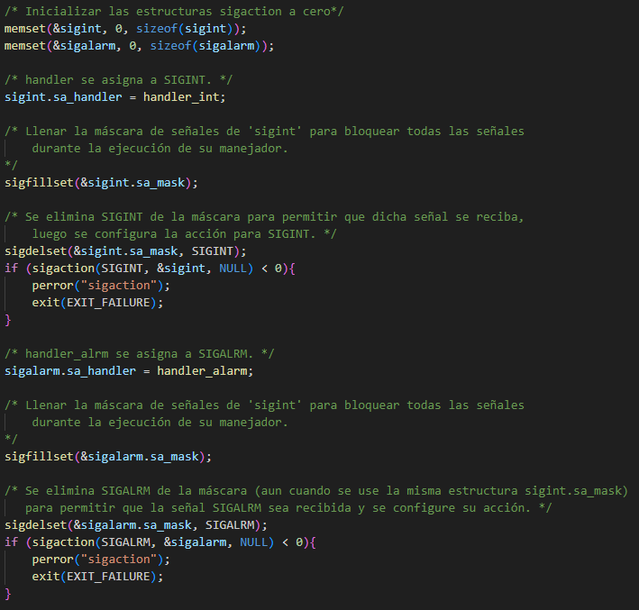
En la imagen, Principal maneja SIGINT y SIGALRM, lo que está alineado con este código.
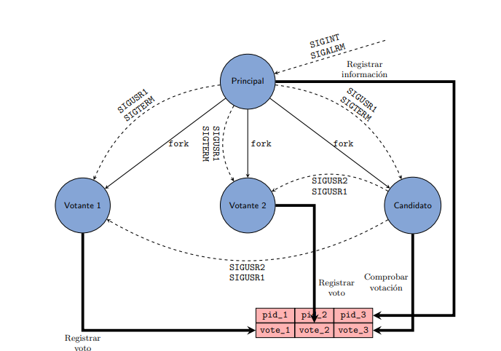
Se usa un bucle fork() para crear N_PROCS procesos. Cada Votante es un proceso hijo que ejecuta la función votante(), ignorando SIGINT para evitar que finalicen antes de lo esperado.
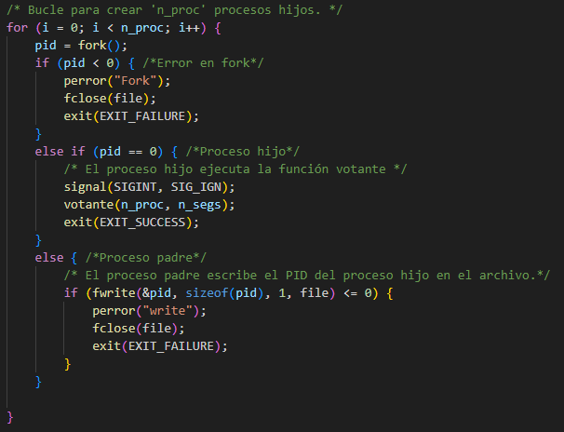
El Principal almacena los PID en un archivo, lo que en la imagen se representa con los procesos hijos conectados al nodo "Principal".

Luego de crear los procesos, el Principal lee el archivo y envía SIGUSR1 a cada votante.
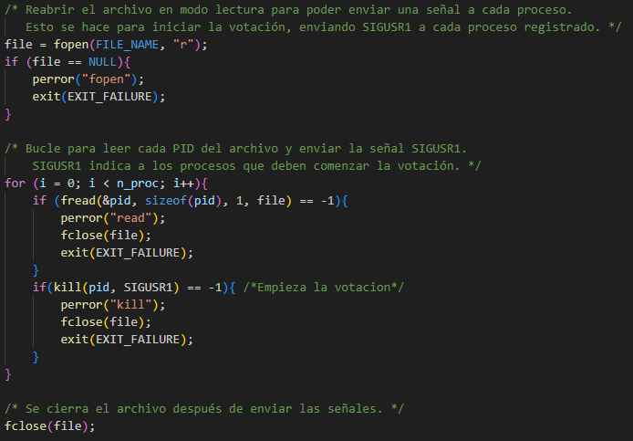
En la imagen, Principal envía SIGUSR1 a Votante 1 y Votante 2, indicándoles que deben comenzar la votación.

alarm(n_segs) establece un tiempo límite para la ejecución del sistema. sigsuspend(&suspendSet); hace que el proceso Principal espere hasta recibir SIGINT o SIGALRM.
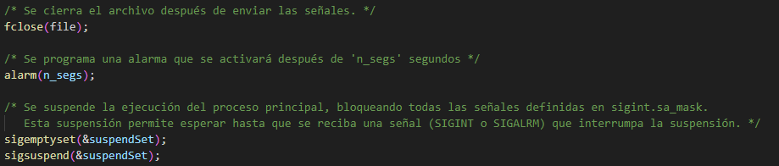
En la imagen, el Principal maneja SIGINT y, al recibirlo, finaliza los votantes con SIGTERM, liberando los recursos y mostrando "Finishing by signal" .

El proceso Votante, creado por el Principal, espera la señal SIGUSR1 para comenzar la votación y, al recibirla, compite con otros votantes por convertirse en Candidato enviando las señales necesarias; el primero que lo logre asume dicho rol. El resto de votantes permanece en espera hasta que el Candidato inicie la votación a través de la señal SIGUSR2, momento en que cada Votante genera un voto aleatorio (sí o no) y lo registra en un fichero compartido. Tras votar, los Votantes esperan una nueva ronda, mientras que el Candidato, una vez finalizada la votación, muestra los resultados con el formato “Candidate %d => [ Y/N ... ] => Accepted/Rejected” y realiza una breve espera antes de reiniciar el proceso con otra señal SIGUSR1. Finalmente, cuando el Votante recibe la señal SIGTERM, libera sus recursos y termina su ejecución.
En primer lugar, cada proceso Votante se crea como hijo del proceso Principal y queda inicialmente bloqueado esperando la señal SIGUSR1.
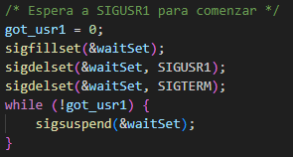
Una vez la recibe, el Votante compite por convertirse en Candidato adquiriendo el semáforo sem (en una suerte de condición de carrera); si lo consigue, pasa a la función procesarCandidato, y si no, permanece como Votante en la función procesarVotante.
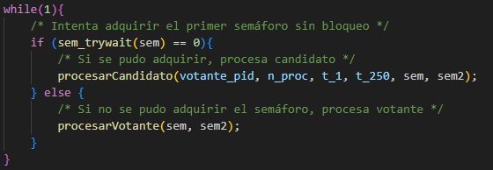

Cuando actúa como Votante, espera la señal SIGUSR2 que le indica que debe emitir un voto aleatorio y escribirlo en un fichero compartido, protegiendo dicha operación con otro semáforo (sem2) para evitar concurrencia en la escritura.
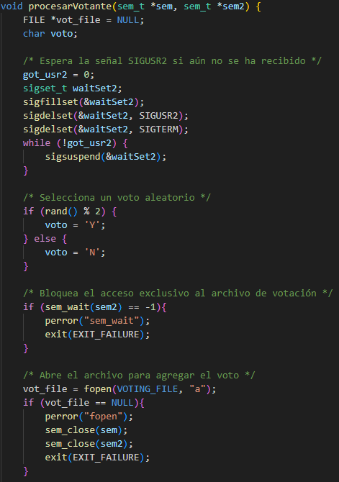
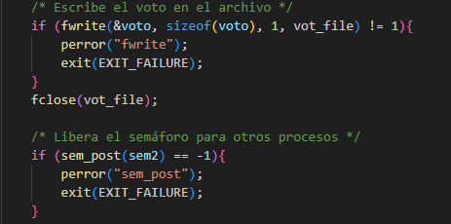
Luego de votar, el Votante vuelve a esperar una nueva ronda (otra señal SIGUSR1). Por su parte, la señal SIGTERM se encuentra instalada para finalizar ordenadamente, liberando los recursos de cada proceso.
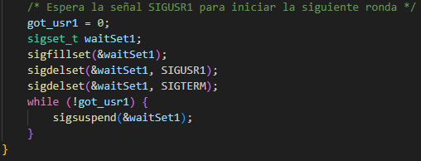
Así, se refleja exactamente el flujo del diagrama: los procesos esperan a que el Principal inicie la votación, compiten por ser Candidato, votan cuando corresponde, y repiten el ciclo hasta que el Principal envía la orden de terminar.
En candidato.c se ha implementado la lógica de un proceso Candidato.
En primer lugar, el proceso que se convierte en Candidato libera el semáforo correspondiente para que los demás procesos puedan continuar y reinicia el archivo de votación, garantizando que la nueva ronda comience en blanco.
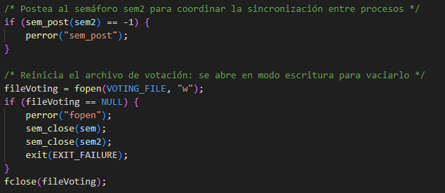

Después, lee la lista de PID de los procesos Votante y les envía la señal SIGUSR2 para indicar que deben emitir su voto.
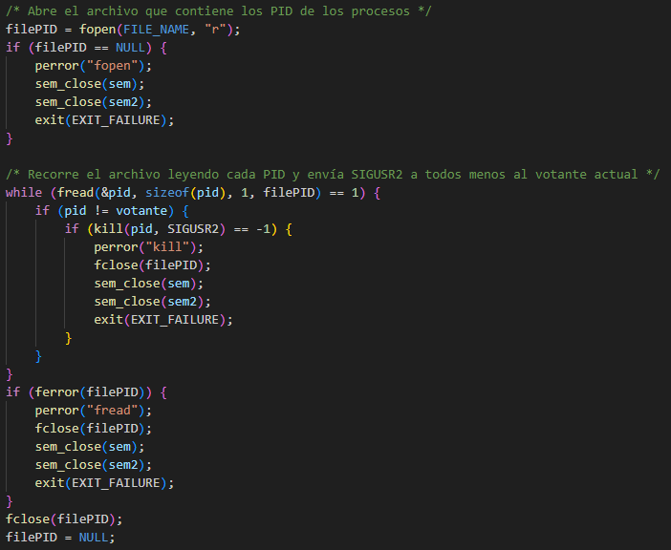

Mientras tanto, el Candidato va comprobando los votos que se van escribiendo en el fichero, controlando el acceso con un semáforo para que no haya interferencias en la lectura/escritura.
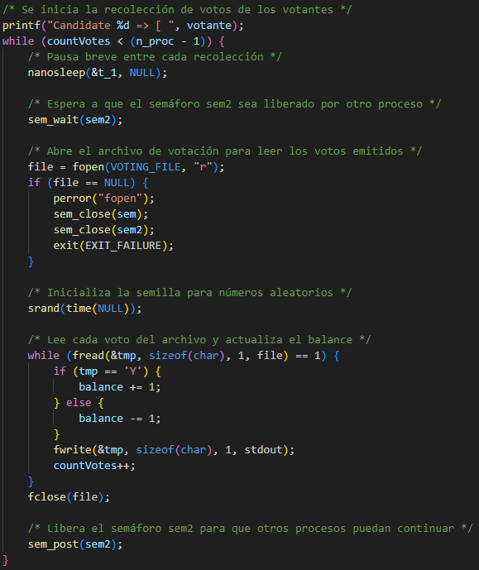
Cuando ha recogido todos los votos (tantos como procesos Votante menos uno, ya que él mismo votará al final), calcula el balance y añade su propio voto, decidiendo de forma aleatoria entre ‘Y’ o ‘N’. Luego, determina si su candidatura ha sido aceptada o rechazada en función de cuántos votos positivos o negativos haya en total.
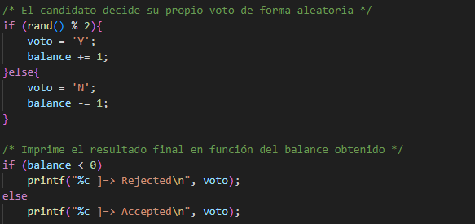
Finalmente, libera el semáforo que usaba para “reservar” la candidatura y espera un breve intervalo antes de notificar a los demás procesos con la señal SIGUSR1, indicando que puede arrancar una nueva ronda.
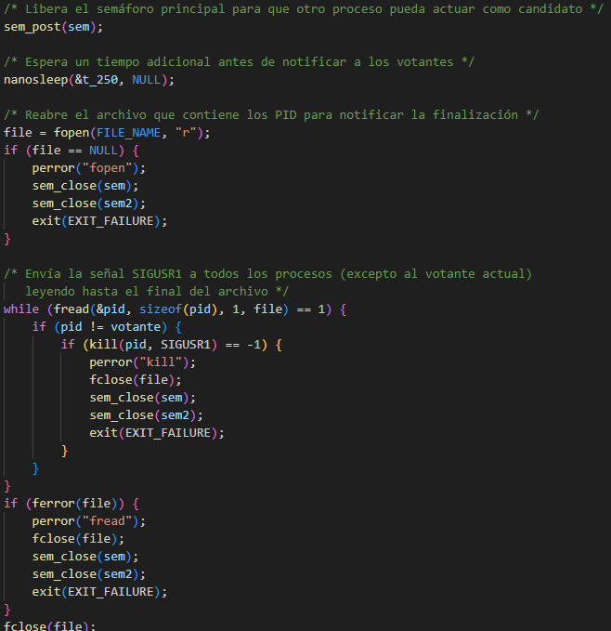
Con esto, se cumple lo descrito en la imagen: el proceso Candidato inicia y coordina la votación, recoge y muestra los resultados, y, tras un pequeño retardo, comunica a los Votantes el comienzo de la siguiente ronda.
Además, se ha añadido un fichero handler.c que contiene las funciones de manejo de señales para todo el sistema.
En él, el manejador de SIGTERM (handler_term) se encarga de limpiar los recursos compartidos (se desvinculan los semáforos y se eliminan los ficheros) antes de finalizar el proceso.
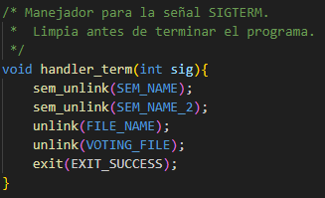
El manejador de SIGALRM (handler_alarm) avisa de que se ha alcanzado el tiempo máximo de ejecución y provoca que se envíe una señal SIGINT al proceso actual, iniciando así la secuencia de finalización.
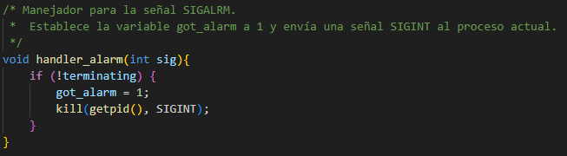
Los manejadores de SIGUSR1 y SIGUSR2 simplemente marcan las variables globales (got_usr1, got_usr2) que controlan cuándo los Votantes deben comenzar la votación o emitir sus votos.
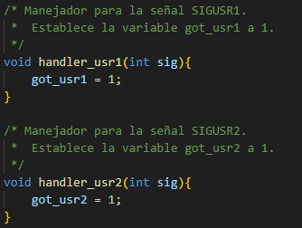
Finalmente, el manejador de SIGINT (handler_int) envía SIGTERM a todos los procesos Votante (cuyos PIDs se leen del fichero) y los espera a que terminen, eliminando después el fichero de PIDs y mostrando el mensaje de finalización adecuado.
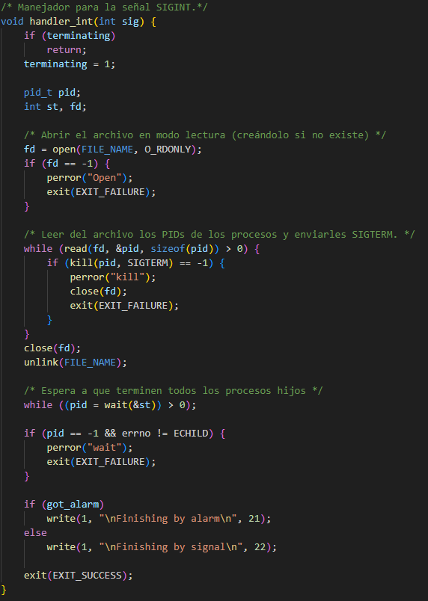

e) Análisis de la ejecución:
¿Se produce algún problema de concurrencia en el sistema descrito?
La elección del proceso Candidato se hace por medio de una condición de carrera. Si se da el caso, puede que varios procesos Votantes soliciten a la vez ser el Candidato de la ronda, dando lugar a más de un Candidato. Los accesos al fichero de texto son otra cosa a tener en cuenta, ya que pueden darse pérdidas de información si dos procesos acceden a la vez. Sin embargo, ambos problemas se mitigan utilizando semáforos y señales. En primer lugar, el semáforo que controla la candidatura garantiza que sólo uno de los Votantes pueda convertirse en Candidato. En segundo lugar, el semáforo que protege el fichero de votación evita que dos procesos escriban simultáneamente, lo que elimina la posibilidad de que se pierdan datos o se corrompa el contenido.

¿Es sencillo, o siquiera factible, organizar un sistema de este tipo usando únicamente señales?
Si bien las señales son útiles para comunicar eventos asíncronos entre procesos, basar toda la lógica de coordinación únicamente en ellas puede resultar poco fiable y muy complicado de gestionar. Las señales no ofrecen un mecanismo de bloqueo, por lo que, si se desea garantizar la coherencia en accesos compartidos y evitar condiciones de carrera, es necesario combinar su uso con otros mecanismos de sincronización, como semáforos.

Pruebas:

